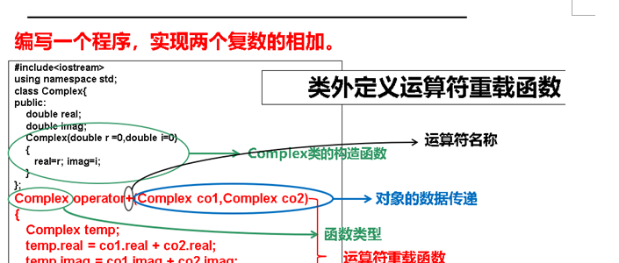

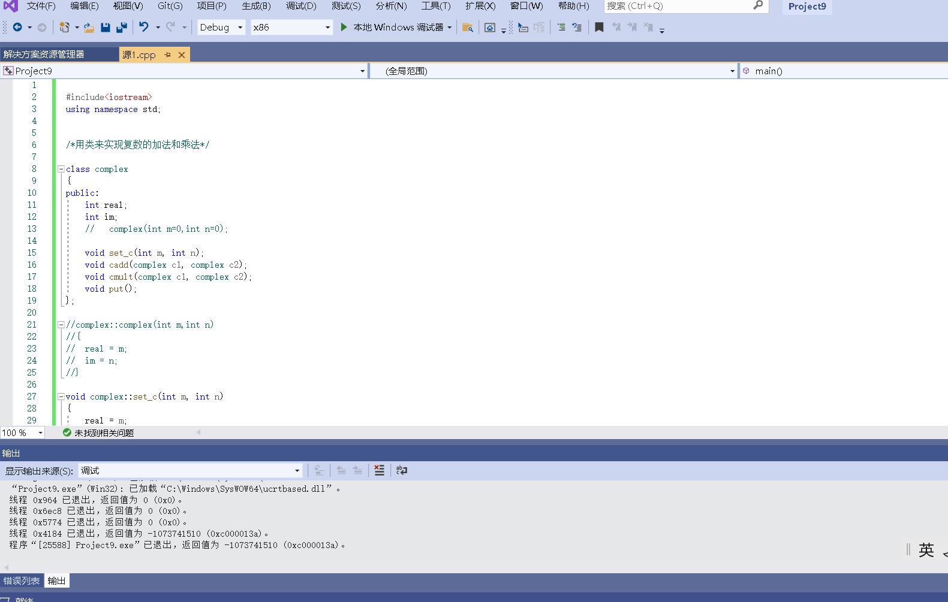

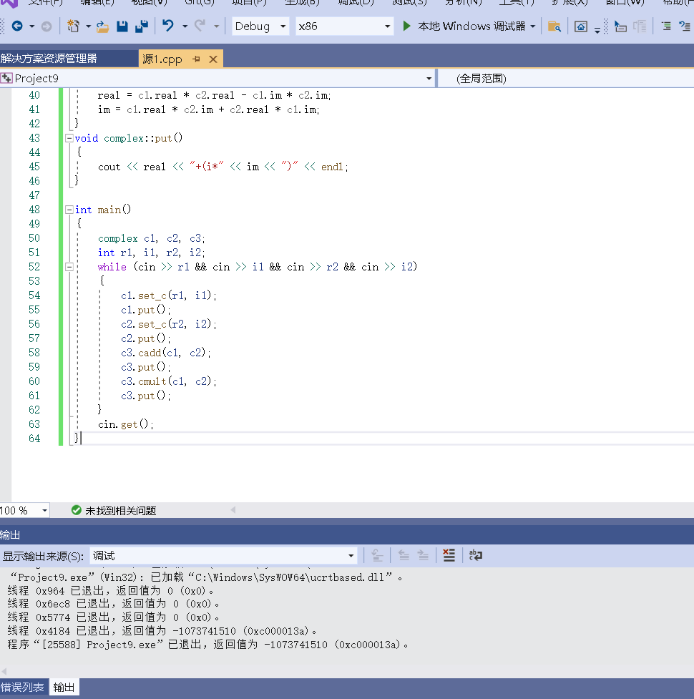

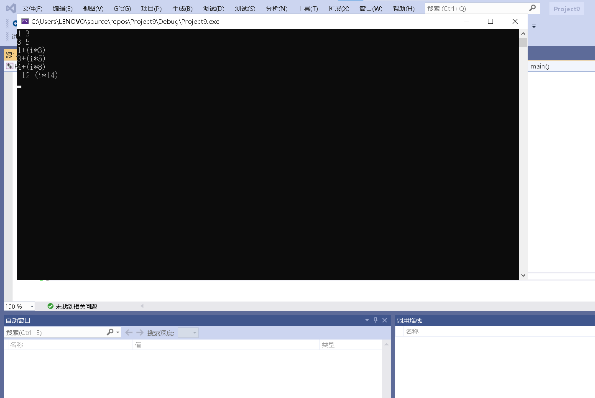

**C++报错：error LNK2005: _main 已经在 源.obj 中定义**

原因：当前工程里定义了两个main()主函数，在C++里是不允许出现两个入口的，即不能出现两个main（）主函数。